
[预测演练]
港珠澳大桥全长49.968千米，将按六车道高速公路标准建设。中间段的海底隧道两端各建一个人工岛与大桥连接转换。读下图，回答1～2题。
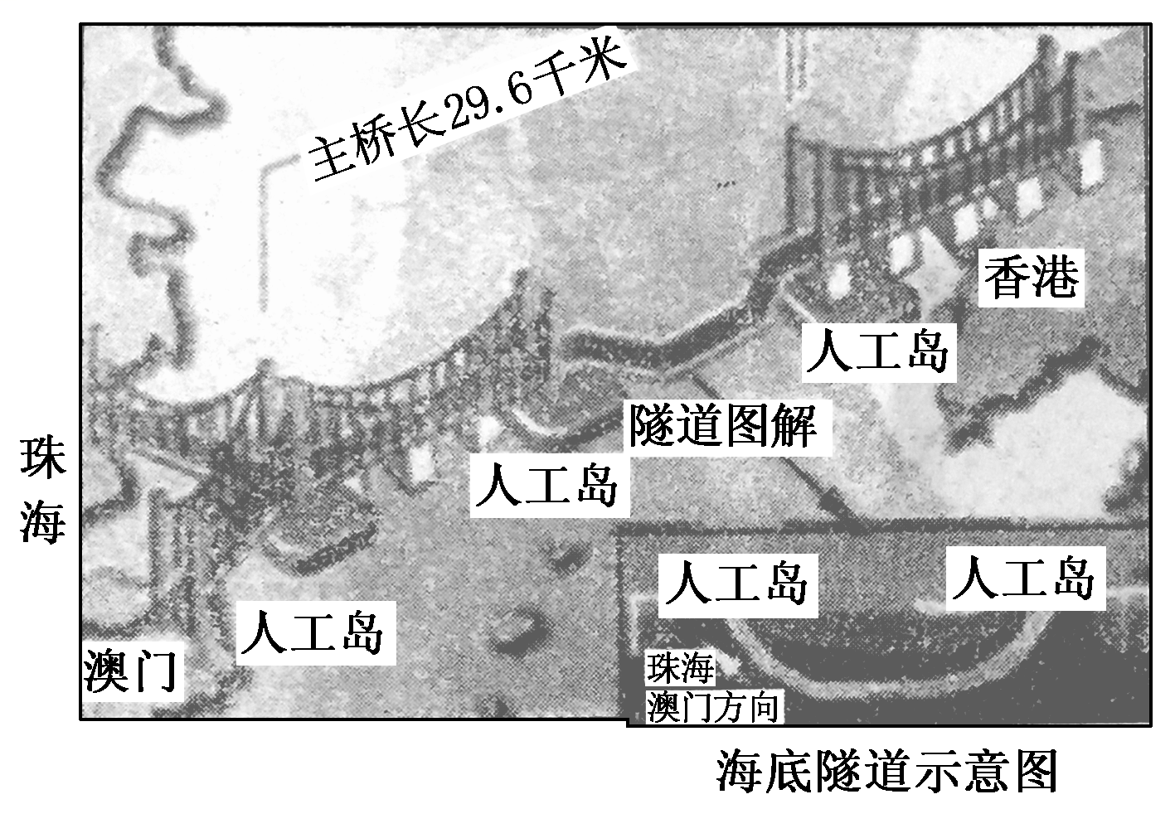
1．兴建港珠澳大桥的主导因素是( )
A．地形 B．政治
C．技术 D．经济
[解析] 修建交通线的决定性因素是社会经济因素。
[答案] D
2．港珠澳大桥并非全程都在海面上，在中部有相当长一段是海底隧道，这主要是为了( )
A．方便大型轮船通行 B．缩短通行距离
C．避开台风的威胁 D．使旅客有多种风景体验
[解析] 港珠澳大桥横跨珠江口，中段建隧道主要是为了方便大型轮船通行，减少对航运的影响。
[答案] A
港珠澳大桥全长近50千米，其中主体工程“海中桥隧”长达35.578千米。岛隧工程是最具控制性的部分，其中连接大桥东、西人工岛的沉管部分是国内首条于外海建设的超大型沉管隧道。2017年7月7日，海底隧道全线贯通。大桥建成后，开车从香港到珠海的时间将由目前的3个多小时缩减为半个多小时。读图，回答3～5题。
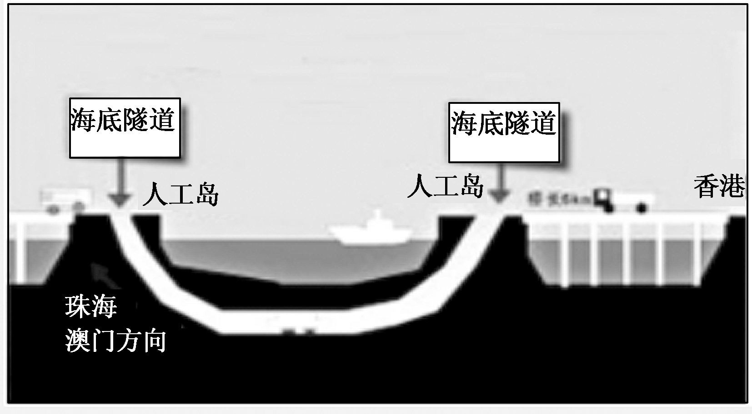
3．港珠澳大桥超大型沉管隧道施工难度大主要是由于该地( )
A．基岩埋藏深 B．水面宽阔
C．水流速不稳 D．全年高温
[解析] 港珠澳大桥全长近50千米，其中主体过程“海中桥隧”长达35.578千米，港珠澳大桥超大型沉管隧道施工难度大主要是由于该地水流速不稳，所以C正确。
[答案] C
4．港珠澳大桥主桥实施岛隧工程主要考虑的是( )
A．河水流速 B．节省投资
C．防御台风 D．河海联运
[解析] 港珠澳大桥全长近50千米，其中主体过程“海中桥隧”长达35.578千米，岛隧工程是最具控制性的部分，其中连接大桥东、西人工岛的沉管部分是国内首条于外海建设的超大型沉管隧道，港珠澳大桥主桥实施岛隧工程主要考虑的是河海联运。
[答案] D
5．推测港珠澳大桥合理的限速最接近( )
A．60 km/小时 B．80 km/小时
C．100 km/小时 D．120 km/小时
[解析] 大桥建成后，开车从香港到珠海的时间将由目前的3个多小时缩减为半个多小时，因此港珠澳大桥合理的限速最接近100 km/小时，所以C正确。
[答案] C
城市轨道交通系统定义为“通常是指以电能为动力，采取轮轨运输方式的快速大运量公共交通的总称。”2013年底，中国共有36座城市获准修建城市轨道交通线路，其中19座城市的85条线路开通运营，总里程达2509.52公里。预计到2020年，全国城市轨道运营里程将达到6000公里。据此回答6～8题。
6．各大城市大力发展轨道交通，最主要的原因是( )
A．城市轨道交通有较大的运输能力
B．城市轨道交通具有较高的准时性和舒适性
C．城市轨道交通是低能耗、少污染的绿色交通
D．城市轨道交通能充分利用地下和地上空间
[解析] 城市大力发展轨道交通是由于轨道交通为快速大运量的公交系统，A对。不仅是轨道交通具有准时性和舒适性，B错。城市轨道交通以电能为动力，与石油、天然气为动力的运输方式可以减少污染，但是以电能为动力的不仅是轨道交通，公交车也可以实现新能源的利用，C错。城市轨道交通可以充分利用地下和地上空间，不是城市大力发展轨道交通的原因，D错。故选A。
[答案] A
7．决定城市轨道交通布局走向的主要因素是( )
A．城市功能 B．城市形态
C．河网水系 D．人口密度
[解析] 城市轨道交通主要是方便人们出行，而出行方向与功能区的分布有关，所以城市功能与轨道交通的走向有关，A对。轨道交通的走向会影响城市形态的变化，B错。河网密度及人口密度与城市轨道交通的走向无关，C、D错。故选A。
[答案] A
8．对城市轨道交通系统的运行、管理、调配、查询等需要用到的地理信息技术主要是( )
A．遥感系统 B．全球定位系统
C．地理信息系统 D．北斗系统
[解析] 全球定位系统主要用于定位和导航，遥感用于资源调查、环境监测、灾害监测等地理信息的获取，地理信息系统主要用来对地理信息数据进行管理、分析、制图、查询等，数字地球主要是运用地理信息技术把地理信息进行数字化并由计算机网络进行管理的技术系统。对城市轨道交通系统的运行、管理、调配、查询等需要用到的地理信息技术主要是地理信息系统，故选C。
[答案] C
地铁，是城市快速轨道交通的先驱。南昌地铁线网由东湖区的八一广场、秋水广场城市中心向东、向西扇形发展，呈双中心放射布局，并与城市周边范围衔接，线路密集后南昌65%以上人口不出500米的行走范围内就能找到地铁站。目前，南昌地铁1号线已运营一年多，2、3、4号线也正处于建设中。据此回答9～10题。
9．南昌市积极修建地铁的主要目的是( )
A．增加就业机会，缓解南昌的就业压力
B．提升南昌市的整体形象，加快南昌市的城市化建设
C．缓解交通拥堵，节省南昌市民的出行时间
D．积极调整产业结构，促进南昌市旅游业的发展
[解析] 地铁是城市快速轨道交通的先驱，修建地铁会提高城市交通运输能力，所以南昌市积极修建地铁的主要目的是缓解交通拥堵，节省南昌市民的出行时间。
[答案] C
10．南昌地铁1～4号线建成后，带来的间接效益是( )
A．加速城市化进程 B．节约出行时间
C．地面空间增加 D．减少交通事故
[解析] 南昌地铁1～4号线建成后，带来的直接效益是节约出行时间，带来的间接效益是加速城市化进程。
[答案] A
11．读下列材料，回答下列问题。
材料一 总投资达720多亿元的港珠澳大桥于2010年12月15日在珠海举行开工仪式。大桥跨越珠江口海域，是连接香港、珠海及澳门的大型跨海通道。大桥全长为49.968公里，主体工程“海中桥隧”长35.578公里，岛隧工程全长约7440米，成为世界最长的跨海大桥。作为中国建设史上里程最长、投资最多、施工难度最大的跨海桥梁项目受到海内外广泛关注。
材料二 港珠澳大桥建设方案示意图。
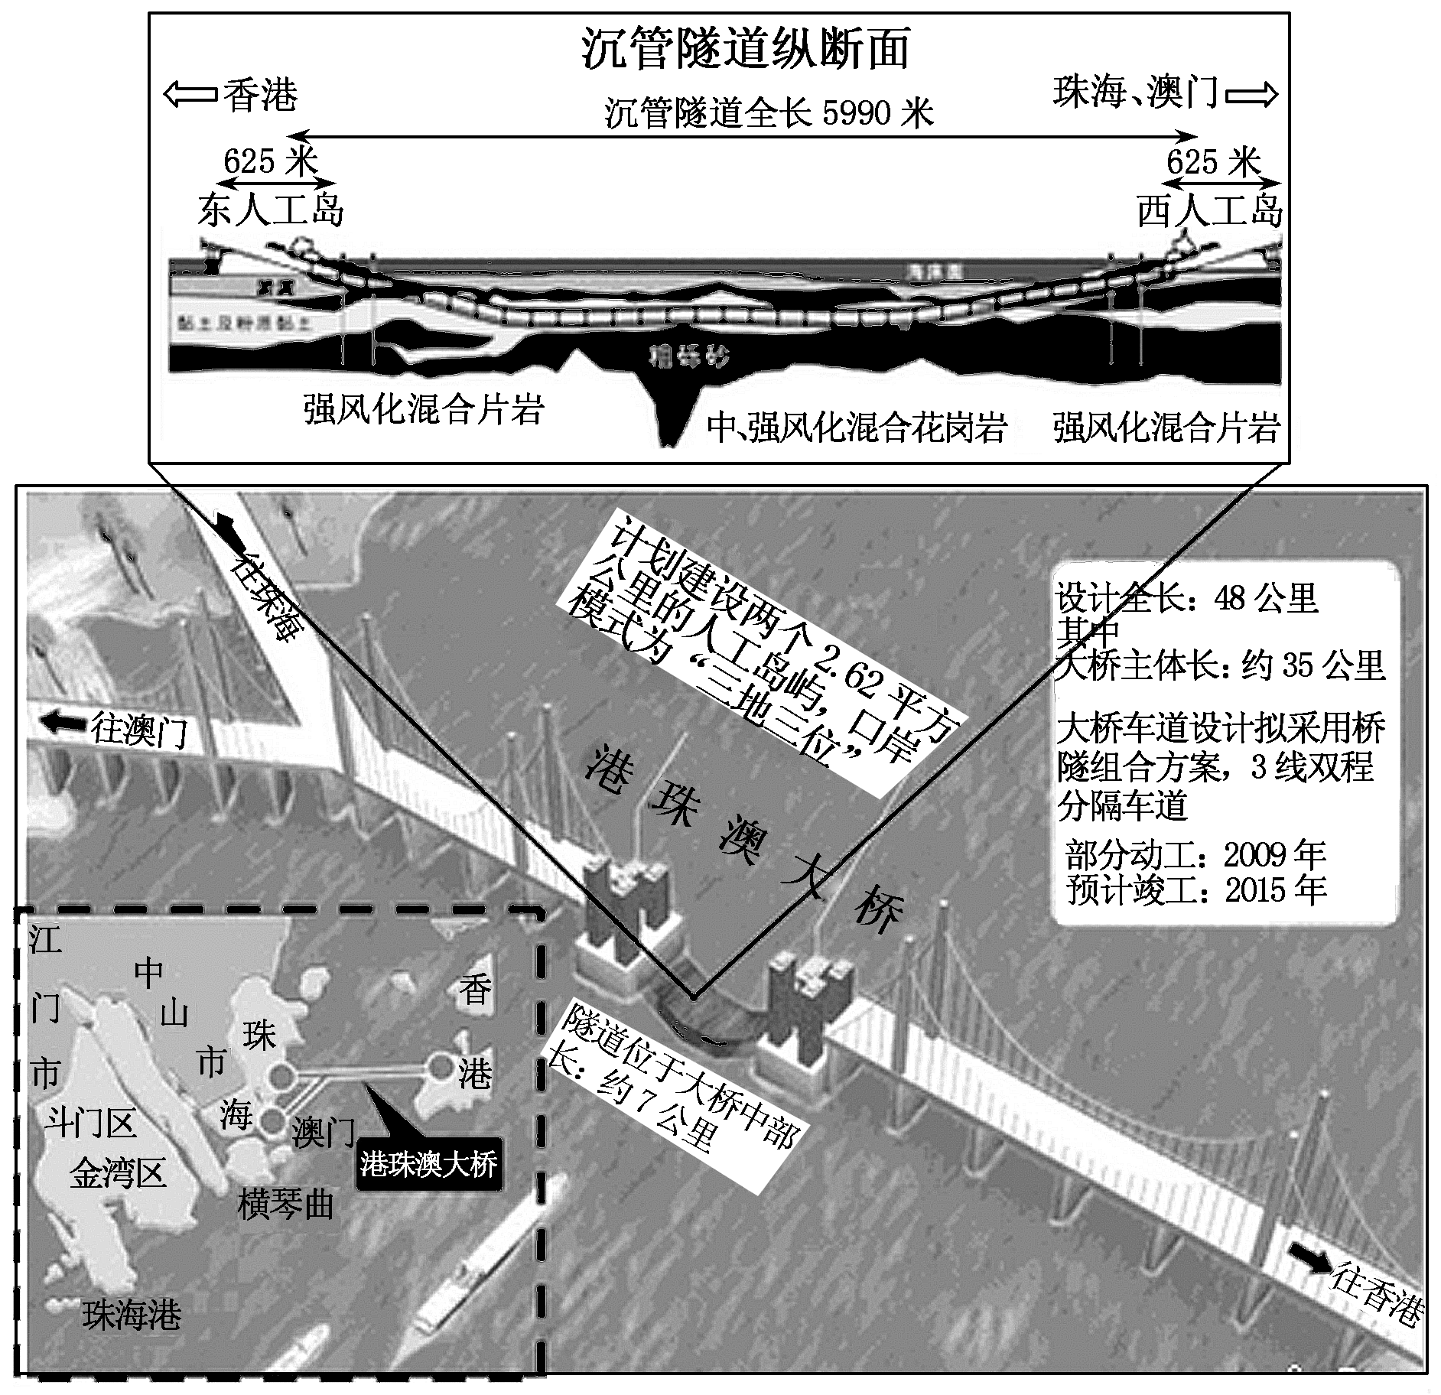
(1)从自然条件方面分析港珠澳大桥造价昂贵的原因。
(2)分析港珠澳大桥中部采用隧道而不采用桥梁的原因。
(3)运用中心地理论，简述港珠澳大桥通车对香港、珠海、澳门三城市的主要影响。
[解析] (1)港珠澳大桥造价昂贵既有自然原因，又有社会经济原因：我们可以从海域宽阔，桥梁长度大；海底隧道长度大，埋藏深，技术要求高；海底地质复杂，施工难度大；气候条件复杂，对施工的影响大；海水腐蚀性强，对建筑材料的要求高等方面加以分析。(2)港珠澳大桥横跨珠江口，采用桥隧结合方式的原因是减小对当地生态的破坏；保持珠江主航道的通航能力。中段建隧道主要是为了方便大型轮船通行，同时也考虑了安全性以及有利于维护等方面因素。(3)根据城市等级体系理论可知，城市等级越高，数目越少，彼此的距离越远，服务的种类越多，甚至转变城市职能；城市服务功能增强；城市规模扩大。
[答案] (1)海域宽阔，桥梁长度大；海底隧道长度大，埋藏深，技术要求高；海底地质复杂，施工难度大；气候条件复杂，对施工的影响大；海水腐蚀性强，对建筑材料的要求高。(回答3点即可)
(2)该处海域海水深度较大，采用隧道比采用桥梁在运行时的安全性要高、维护更方便；该处是重要的海运通道，采用隧道对船舶运输不会产生影响。
(3)城市等级提升；城市服务范围扩大；城市职能种类可能增多，甚至转变城市职能；城市服务功能增强；城市规模扩大。(回答2点即可)

